**Galerie La Ferronnerie**

                  Brigitte Négrier

40, rue de la Folie-Méricourt

F-75011 Paris  +33 (0)1 78 01 13 13

**www.galerielaferronnerie.fr**

mardi à vendredi : 14h-19h, samedi : 13h-19h

[brigitte.negrier@club.fr](mailto:brigitte.negrier@club.fr)

*ÉCLATS*

Dominique Dehais, Frédéric Coché, Laurent Fiévet, Sanna Kannisto, Ien Lucas,

Richard Müller, Benjamin Nachtwey, Juha Nenonen, Fabienne Oudart, Laurence Papouin,

Félix Pinquier, Delphine Pouillé, Marie-Amélie Porcher, Jacqueline Taïb, Jérôme Touron

vernissage mardi 13 décembre de 18h à 21h30

exposition du 13.12.11 au 26.01.12

      La galerie sera fermée du 23.12.11 au 4.01.12 *avec le concours decid:image002.png@01CC221F.87BDDF80*

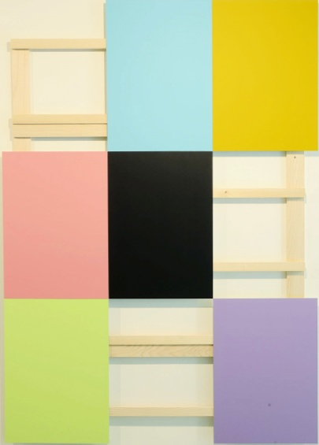 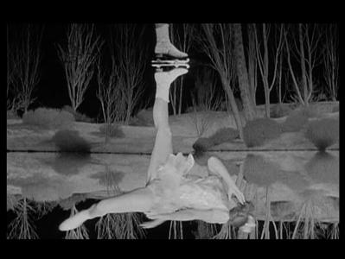 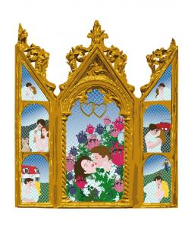

dominique dehais laurent fiévet marie-amélie porcher

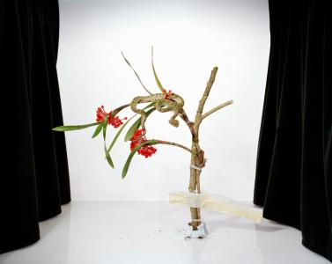  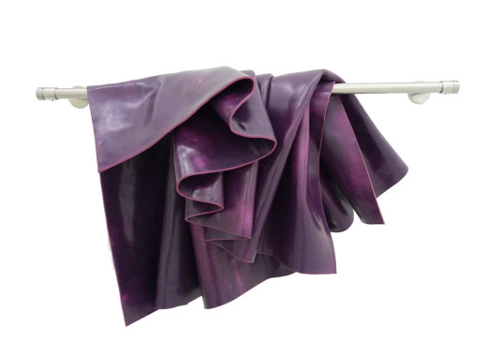 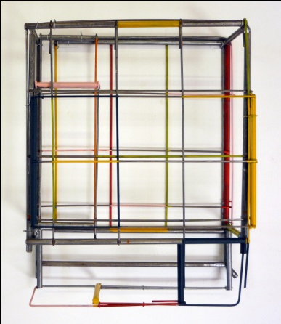

sanna kannisto frédéric coché laurence papouin jérôme touron

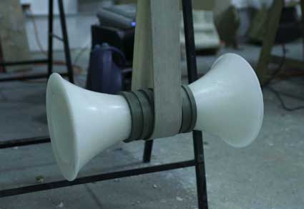 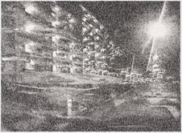 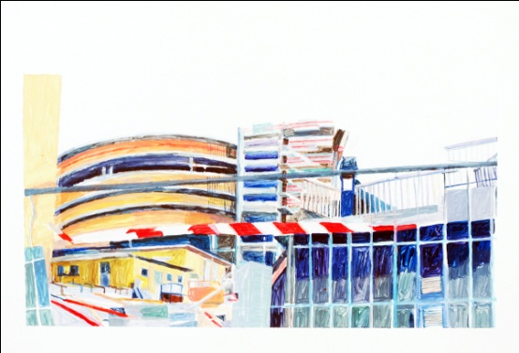 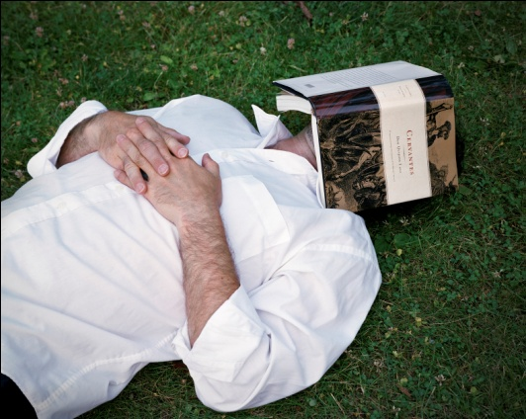

félix pinquier richard müller jacqueline taïb juha nenonen

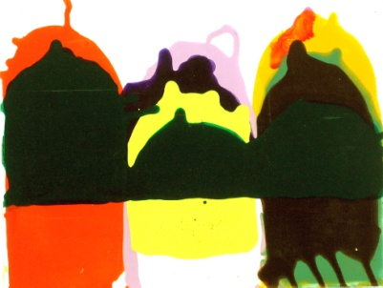 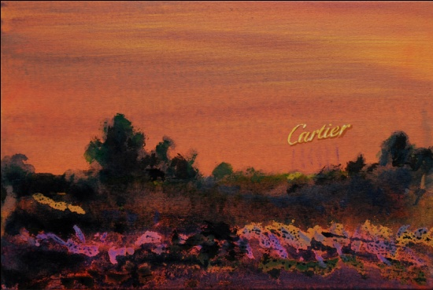 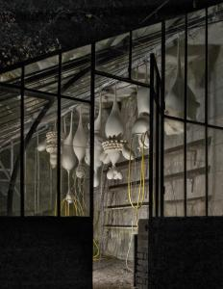 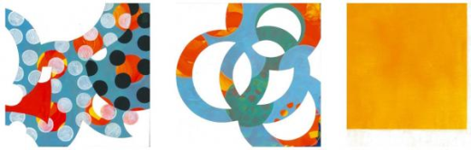

ien lucas benjamin nachtwey delphine pouillé fabienne oudart

Quinze artistes pour ***Eclats****,* ils proposent pour la plupart des œuvres créées pour l’exposition : sculpture, vidéo, dessin,

photo, peinture, gravure. L’installation des œuvres dans l’espace d’exposition tendra à leur donner une lecture élargie,

puisque seront confrontés des concepts hétérogènes, comme par exemple une pièce construite de Dominique Dehais, *Sept*,

rapprochée du *Nouvel Eden* de Marie-Amélie-Porcher, ou bien les petites *carlingues* de Jérôme Touron cotoyant les planches

caustiques de Frédéric Coché.

*Remerciements à la galerie Nextlevel*

**+ d’infos : brigitte.negrier@club.fr**

***A venir à la galerie la Ferronnerie***

28.01.12>25.02.12

Antoine Desailly, Déborah Letexier, Félix Pinquier

***Actualité hors les murs***

**Frédéric Coché**

2.12.11> 11.03.12 *Les neiges*, Musée d’Epinal, France http://www.museedelimage.fr

15.12.11> 16.03.12 *Une autre histoire : bande dessinée, l’œuvre peint*, Musée de la Bande

Dessinée, Cité internationale de la bande dessinée et de l’image, Angoulême, France

**Clémence Périgon**

17.01.12 >23.03.12

***BURLESQUES*** Maison des arts, Bagneux, France

**Marie-Amélie Porcher pour yvette et paulette**

17.01.12 >23.03.12

***BURLESQUES*** Maison des arts, Bagneux, France

**Laurent Fiévet**

10 - 30 janvier

*Time is Love 5,* collective*,* ), [Box] Space Milan, Italie

14 janvier

*Time is Love 5 (reprise)*, SAVVY Contemporary, Berlin, Allemagne

**Richard Müller**

11.12.11 > 22.01.12 *"Ernte 11"* ( Moisson 2011), Museum zu Allerheiligen, Schaffhausen, Suisse

**Sanna Kannisto**:

15.10.11 > 15.01.12 Solo show, SKMU Sørlandets, Norvège

<http://skmu.no/english/bottom-slider/sanna-kannisto/>

**Jacqueline Taïb**

11.11.11 > 16.01.12 group show, Galerie Hengevoss-Dürkop, Hambourg, Allemagne

**Benjamin Nachtwey**

16.09> 22.1.11 Kunstverein Trier *(Trêves)*, Allemagne

<http://www.junge-kunst-trier.de>